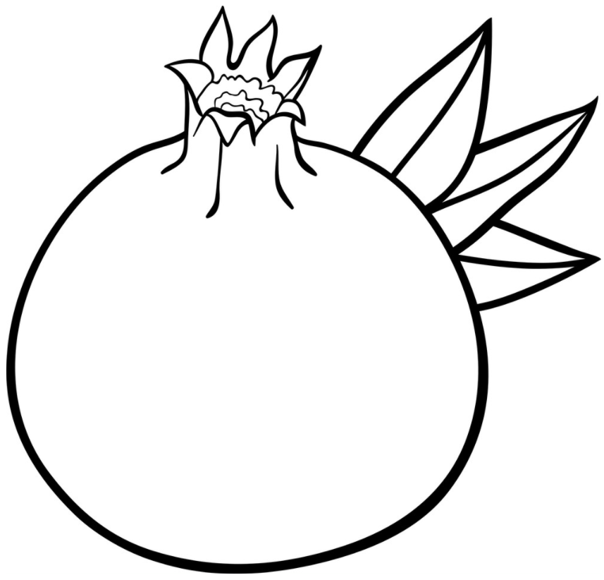

Pomegranate: Նուռ *(Nurr)*